* 基本邏輯：

1. Class
2. Card

* 功能：設定牌堆中的一張牌，總共有52個Card物件
* Private：

。 _suit、_number分別儲存牌的花色及數字

* Public：

。 建構子：將輸入的參數傳遞給_suit和_number

。 getNumber()、getSuit()：取得該張牌數字及花色

。function()：根據卡牌的功能回傳不同值

1. Deck

* 功能：撲克牌堆
* Private：

。 _deck：Card型態的vector，表一副牌

* Public：

。setDeck()：初始化一副完整的牌

。Shuffle()：洗牌

。deelCard()：依據輸入的值從牌堆中取n張牌

。deckSize()：取得牌堆大小

1. Show

* 功能：輸出撲克牌圖樣
* Private：

。Vector<int> _number ：用來存放卡牌數字的部分

。Vector<char> _suit ：用來存放卡牌花色

。num 函數：輸出卡牌的第二及倒數第二行，處理數字輸出，當數字為11、12、13時除輸出J、Q、K外還會在後面括號花色

。spade、heart、diamond、club、king、queen、solider函數：輸出卡牌花色部分

* Public：

。process ()：將輸入的字串拆解成花色部分及數字部分，並分別存入number和suit的vector中

。call ()：用於呼叫對應輸入的輸出函數，假如輸入了四張牌，則此函數由左至右分別輸出四張牌的第一行，再回到開頭輸出四張牌的第二行，以此類推

。clean()：清除_number和_suit的設定

1. Player

* 功能：一位玩家的設定
* Private：

。_name、_id、_card：儲存玩家名字、ID

。_cardPoint、_totalPoint：儲存玩家出牌的累積點數、玩家的總積分

。_status、_inGame：儲存玩家是電腦還是本人、玩家是否還在遊戲內

* Public：

。建構子：玩家初始化設定

。clearPoint()、clearCard()：清除玩家出牌點數、玩家手中的牌

。steStatus()、setID()、setInGame()：設定_status、_id、_inGame

。getCP()、getTP()：取得玩家出牌點數、玩家總積分

。getID()、getName()、getStatus()、getInGame()：取得玩家_、_name、_status、_inGame

。getCard()、getCardSize()、getCardStr()：取得玩家的某張牌、手牌數量、手牌的花色和數字

。addCard()、addTotal()、addPoint()：增加手牌、增加出牌點數、增加總積分

1. Game：

* 功能：遊戲主要邏輯，繼承Show物件
* Private：

。_member、_round：儲存遊戲人數、回合數

。_player、_deck：n名玩家的vector集合、該回合遊戲的那副撲克牌

* Public：

。Welcome()、Intruction()、finish()：輸出歡迎語並呼叫Start()、遊戲說明、結束語與排名

。showRound()：輸出目前為第幾輪

。Start()：初始化所有訊息，並遍歷所有玩家進行遊戲直到符合結束條件

。setPlayerID()：每人抽一張牌並依規則設定每人的ID

。setPlayer()：設定玩家名字、身分（機器人或本人）

。human()：玩家本人出牌邏輯

。robot()：電腦玩家出牌邏輯

。judgeOver()、judgeLose()、judgeWin()：判斷該輪遊戲是否結束、當前玩家有沒有輸、當前玩家有沒有贏

1. Main：main.h中儲存程式需要的標頭檔，main.cpp執行時呼叫Game物件中的Welcome()

* 加分設計：

1. 可設定玩家名字（機器人預設為robot + 編號）
2. 遊戲初始可選擇要遊戲說明還是開始遊戲
3. 撲克牌特殊設計
4. 可顯示當前牌堆還剩下幾張牌

* 執行畫面：

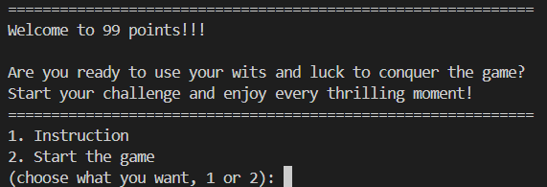 遊戲起始歡迎語

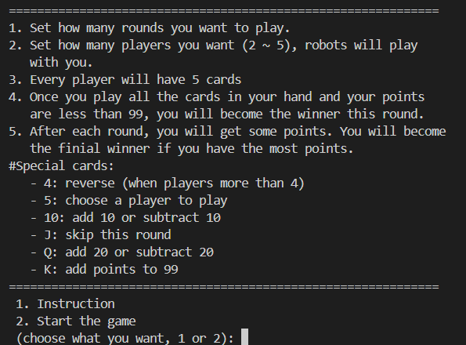 呼叫規則介紹

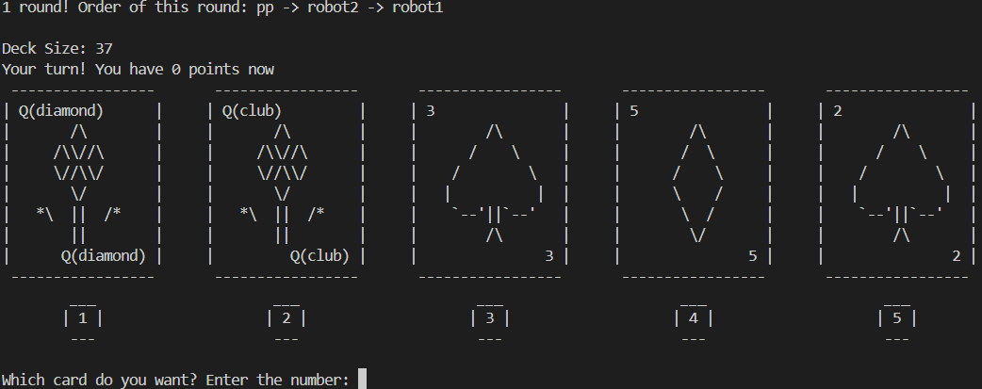

顯示當前第幾輪，以及玩家本人遊玩時的畫面

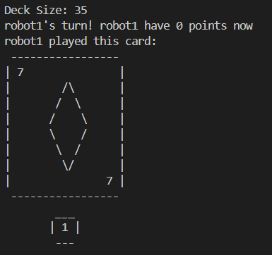 機器人出牌畫面

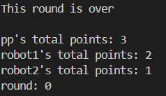 每輪遊戲結束時的畫面

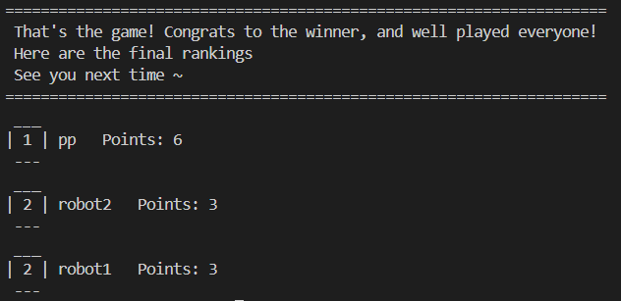 遊戲完全結束時（若有人積分相同則排名相同）